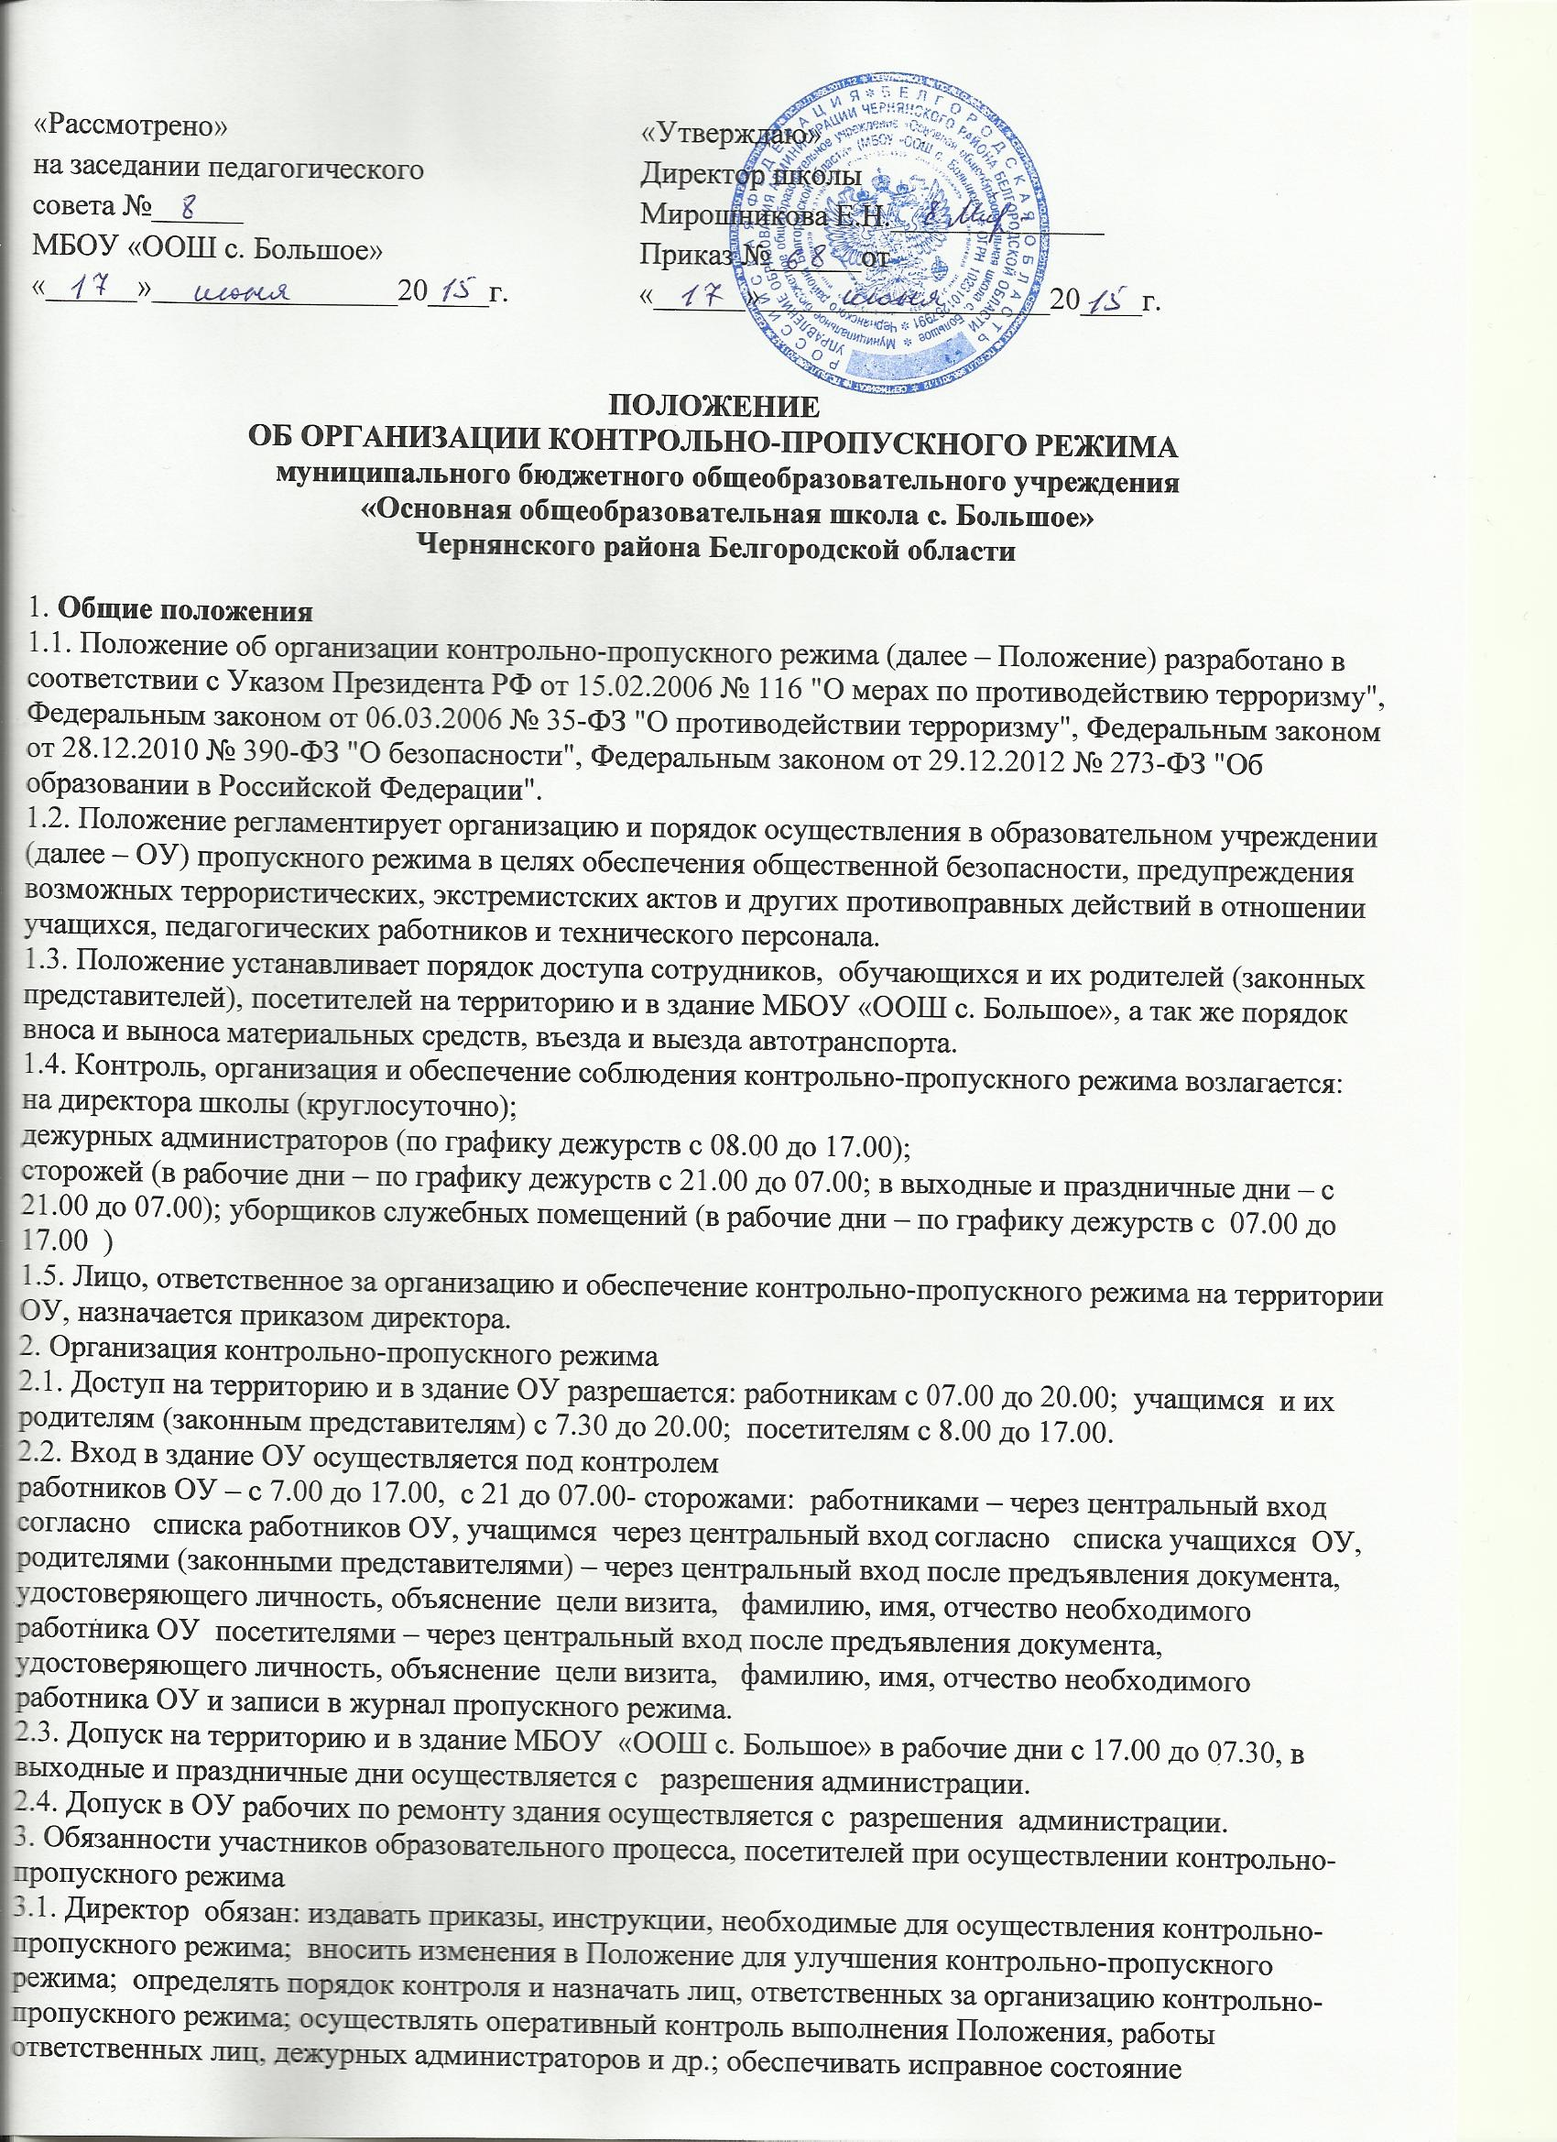

видеонаблюдения , входной двери; рабочее состояние системы освещения; свободный доступ к аварийным и запасным выходам; исправное состояние дверей, окон, замков, задвижек, ворот, крыши и т. д.; осуществлять контроль выполнения Положения всеми участниками образовательного процесса; осуществлять контроль допуска родителей (законных представителей) учащихся, посетителей в здание ОУ и въезда автотранспорта на территорию;
3.2. Дежурный администратор обязан: осуществлять контроль допуска родителей (законных представителей) учащихся, посетителей в здание ОУ; проводить обход территории и здания в течение дежурства с целью выявления нарушений правил безопасности ; контролировать соблюдение Положения работниками и посетителями ОУ при необходимости (обнаружение подозрительных лиц, взрывоопасных или подозрительных предметов и т. д.) принимать решения и руководить действиями по предотвращению чрезвычайных ситуаций (согласно инструкциям по пожарной безопасности, гражданской обороне, охране жизни и здоровья детей и т. д.); выявлять лиц, пытающихся в нарушение установленных правил проникнуть на территорию ОУ, совершить противоправные действия в отношении учащихся , работников, посетителей, имущества и оборудования ОУ. В необходимых случаях с помощью средств связи подавать сигнал правоохранительным органам, вызывать группу задержания вневедомственной охраны.
3.4. Сторожа обязаны:
проводить обход территории и здания ОУ в течение дежурства с целью выявления нарушений правил безопасности;
при необходимости (обнаружение подозрительных лиц, взрывоопасных или подозрительных предметов и т. д.) принимать решения и руководить действиями по предотвращению чрезвычайных ситуаций (согласно инструкциям по пожарной безопасности, гражданской обороне, охране жизни и здоровья детей и т. д.);
выявлять лиц, пытающихся в нарушение установленных правил проникнуть на территорию ОУ , совершить противоправные действия в отношении учащихся, работников и посетителей, имущества и оборудования ОУ. В необходимых случаях с помощью средств связи подавать сигнал правоохранительным органам, вызывать вневедомственную охрану;
исключить доступ в ОУ работников, учащихся и их родителей (законных представителей), посетителей в рабочие дни с 21.00 до 07.00, в выходные и праздничные дни (за исключением лиц, допущенных по разрешению администрации).
3.5. Работники ОУ обязаны:
осуществлять контроль за пришедшими к ним посетителями на протяжении всего времени нахождения в здании и на территории ОУ, проявлять бдительность при встрече посетителей в здании и на территории ОУ (уточнять, к кому пришли, провожать до места назначения и перепоручать другому сотруднику); следить, чтобы основные и запасные выходы из столовой , мастерских, были всегда закрыты ; при связи по ТЕЛЕФОНУ с родителями (законными представителями) или посетителями спрашивать фамилию, имя, отчество; цель визита; фамилию, имя, отчество необходимого работника
3.6. Родители (законные представители) учащихся обязаны:
приводить и забирать детей 1- 2 классов лично или близкие родственники; осуществлять вход в ОУ и выход из него только через центральный вход; при входе в здание проявлять бдительность и не пропускать посторонних лиц (либо сообщать о них сотрудникам ОУ).
3.7. Посетители обязаны:
связываться по телефону с работником ОУ (если есть возможность), отвечать на его вопросы; представляться, если работники ОУ интересуются личностью и целью визита; после выполнения цели посещения выходить через центральный вход; не вносить в ОУ объемные сумки, коробки, пакеты.
3.8. Работникам ОУ запрещается:
нарушать требования Положения, инструкций по пожарной безопасности, гражданской обороне, охране жизни и здоровья детей; оставлять без присмотра учащихся, имущество и оборудование ОУ
оставлять незапертыми двери, окна, фрамуги и т. д.; впускать на территорию и в здание неизвестных лиц и лиц, не участвующих в образовательном процессе (родственников, друзей, знакомых и т. д.) без разрешения администрации; находиться на территории и в здании ОУ в нерабочее время, выходные и праздничные дни (без разрешения администрации).
3.9. Родителям (законным представителям) учащихся запрещается:
нарушать требования Положения, инструкций по пожарной безопасности, гражданской обороне, охране жизни и здоровья детей; оставлять без сопровождения или присмотра своих детей;
оставлять открытыми двери в здание ОУ; пропускать через центральный вход подозрительных лиц.

